Маринованный тунец с моцареллой
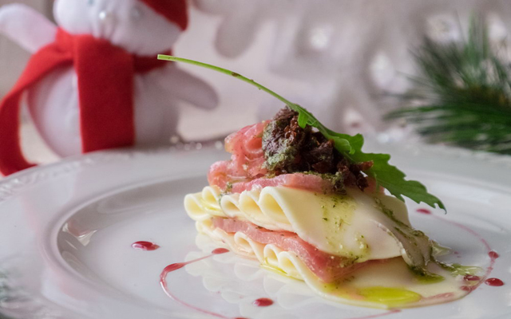 | Ингредиенты:  - Сыр моцарелла – 60 г  - Тунец // Лосось // Семга – 30-40 г  - Вяленые помидоры или свежие – 10-15 г (1 шт. –вяленный)  - Соус песто – 1 ст.л  - Сок лимона – 1 ст.л  - Соль, перец по вкусу  - Оливковое масло 1 ст.л  - Зелень для украшения
Способ приготовления:
- Нарезам тонко тунец и моцареллу. Кладем на дно тарелки.
- Тунец солим, перчим, поливаем соком лимона, оливковым маслом. Оставляем на 2-3 минуты для маринования.
- Томаты нарезаем мелко и поливаем соусом песто.
- Соус песто готовим в домашних условиях.
(Базилик свежий – 30 г, орехи – 30 г, соль, перец, сыр – 10 г, оливковое или растительное масло 150 г – на 1 порцию)
Измельчаем в блендере базилик, кедровые орехи или фундук, соль, перец, пармезан или джугас, оливковое и растительное масло. Соус может стоять в холодильнике до 3 недель.
- Сервируем закуску.

